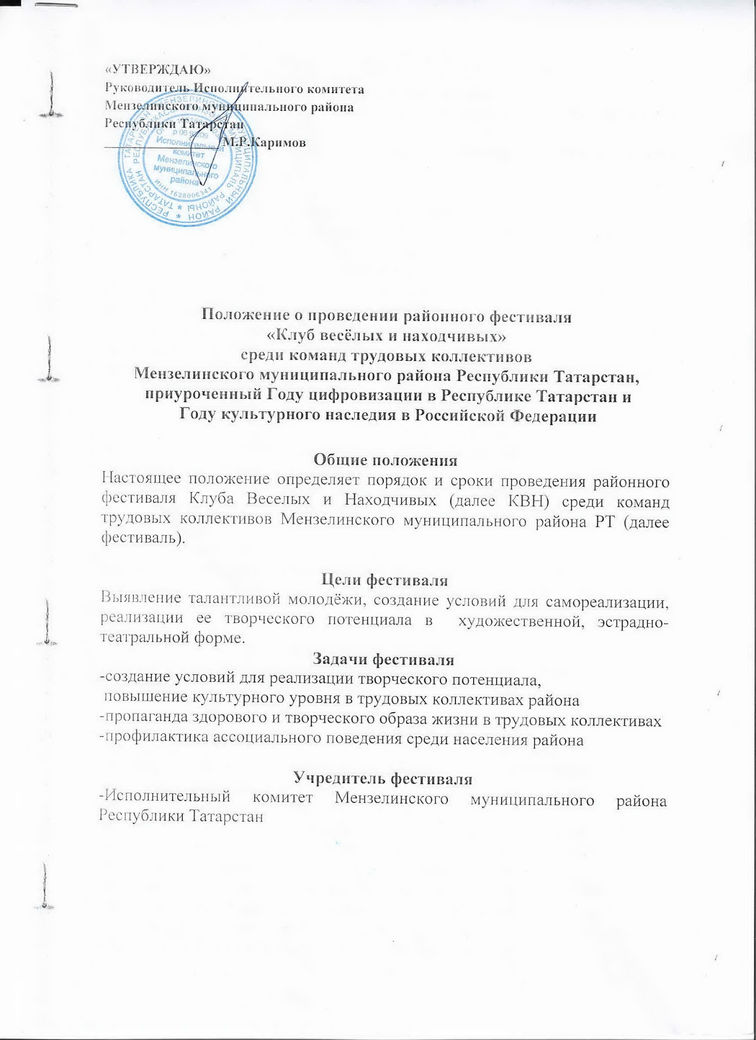

Организаторы фестиваля
-МКУ «Отдел культуры» исполнительного комитета Мензелинского муниципального района РТ
-МБУК «Районный Дворец Культуры» г. Мензелинск Мензелинского муниципального района РТ

Партнёры фестиваля
-Редакция Мензелинской районной газеты ИРЦ «Минзэлэ-Мензеля»

Участники фестиваля.
-Программа ориентирована на команды трудовых коллективов Мензелинского муниципального района РТ
-В фестивале принимает участие не более одной команды от каждой организации или СП
-Команда должна содержать не менее 6 человек и не превышать 15 человек
-Возрастные ограничения для участников команд от 21 лет и старше

Участники фестиваля обязаны
-Не позднее 28 марта подать в комитет заявку на участие в игре в установленной форме
-Не позднее чем за один день до выступления предоставить свои музыкальные фонограммы на диски cd-r или флеш-карте
-Выполнять все требования оргкомитета
-Корректно вести себя по отношению к комитету, к соперникам, членам жюри. -За 1 день до фестиваля предоставить комитету информацию о своих спонсорах, для объявления во время проведения основного конкурсного мероприятия

Участники фестиваля имеют право
Обратиться в комитет с претензиями в письменном виде (анонимные претензии не рассматриваются).

Условия фестиваля
-Фестиваль будет широко освещён в СМИ района: в газете «Минзэлэ-Мензеля», социальных сетях и на официальном сайте Мензелинского муниципального района РТ
-Жюри имеет право снижать оценки команде, если их конкурсная программа не соответствует общепринятым нормам морали нравственности, при нарушении рекомендации организаторов, а также при несоблюдении регламента, затрагивании в выступлениях политических тем
-Репертуар выступлений определяется участниками самостоятельно
-Жюри оценивает раскрытии темы, юмор, оригинальность, импровизации, исполнительское мастерство, реквизит, художественное и музыкальное оформление, авторство текстов, регламент выступления
-У каждой команды должен быть капитан, который участвует в номинации «Лучший капитан». В ситуации, если команды набирают одинаковое количество баллов, капитаны участвуют в дополнительном конкурсе
-Команды выступают в оригинальных костюмах, отличающих игроков этой команды от чужих игроков. Костюмы внутри одной команды могут быть одинаковыми, выдержанными в одном стиле или персональными, неповторимыми для каждого члена команды

-Заявки на участие в районном фестивале КВН отправляются по электронной почте rdkmenz@bk.ru до 28 марта (приложение I)
Телефоны для справок 88(5555) 3-14-04, 89867121469

Сроки проведения фестиваля
Фестиваль проходит в II этапа:
I этап отборочный – 31 марта (время по графику)
II этап заключительный – Фестиваль , который состоится в Районном Дворце Культуры (о времени и дате будет объявлено дополнительно)
Конкурсная программа фестиваля
- Конкурс «Приветствие».
В этом конкурсе участники представляют себя и свою команду. Приветствие состоит, в основном, из текстовых шуток и миниатюр. Классическое приветствие- это «линейка» ( 4-15 человек на аванс-сцене) и одинаковые костюмы. Приветствие должно быть остроумным. Так как это визитная карточка команды, то здесь надо быть предельно ясным и весёлым. Тематика данного конкурса «Смеховирус». Необходимо использование соответствующего музыкального оформления, иных творческих находок, наиболее ярко раскрывающих тематику. Недопустимы шутки на политические темы.
- Конкурс «Разминка».
Разминка считается очень сложным конкурсом. В этом конкурсе проявляется находчивость, умение найти смешной ответ, интересную игру слов всего за 30 секунд. В разминке участвует вся команда, но ответ выдвигает только один член команды.
- Конкурс «Музыкальное домашнее задание». Свободная тема.
Конкурс «Музыкальное домашнее задание» рассчитан на 7-10 минут. Это может быть пьеса, имеющая сюжет, но состоящая из шуток- реприз. Шутки здесь могут быть не только музыкальными. Чаще всего выбирают такие формы: пародия на сериал, популярные телешоу, сказка, мини спектакль, обыгрывание известных театральных сюжетов, пьеса по собственному сценарию. В этом конкурсе проявляются и оцениваются актёрские способности членов команды, постановка спектакля. Конкурс «Домашнее задание» отличается от музыкального конкурса тем, что представляет собой логически выстроенный спектакль, имеющий определённую идею и содержание.
Критерии оценивания команд
-остроумие ответов или выступлений
-оригинальность исполнения конкурсов
-соответствие заданной теме конкурсов
-исполнительское мастерство
-постановочная работа
-общая организация команды
-артистичность выступления
-этичность выступления
-общее впечатление от команды
-наличие в выступлениях или ответах команд юмора и сатиры
-соблюдение регламента выступления
-новизна материала
-умение использовать выступление материал, взятый из СМИ, сети Интернет, литературно-музыкальные элементы и т.д.

Жюри фестиваля
Персональный состав жюри определяется организаторами Конкурса. В состав жюри входят представители администрации района, средств массовой информации, организации района, а также представители организаторов игр.
После окончания Фестиваля жюри подводит итоги и принимает решение. Решение жюри окончательное, обсуждению и пересмотру не подлежит.

Максимальные оценки за конкурс
-Конкурс «Приветствие» -10 баллов
-Конкурс «Разминка»- 10 баллов
-Конкурс «Музыкальное домашнее задание»- 10 баллов

Жюри вправе снижать оценки за:
- превышение установленного времени выступления команды в конкурсе
- за употребление ненормативной лексики
- за употребление шуток про политику
- за агитацию
За оскорбление соперников и членов жюри команда автоматически дисквалифицируется!

Определение победителей
На фестивале определяются победители I,II,III степени и по номинациям «Лучший капитан», «Лучший игрок».
Капитан, показавший свои высокие организаторские способности, объявляется лучшим капитаном. Победитель определяется совещанием членов жюри.
Участник, показавший себя с лучшей творческой стороны, объявляется «Лучшим игроком». Победитель определяется совещанием членов жюри.
Награждение
- Победители награждаются дипломами, памятными призами.
-Информация об участниках и победителях, а также фотографии будут размещены на странице Вконтакте МБУК «Районный Дворец Культуры» Исполнительного комитета Мензелинского муниципального района РТ в течении 3 дней .

Данное положение является официальным вызовом на районный фестиваль.

Приложение I

Анкета-заявка
Для участия на районном фестивале «Клуб Веселых и Находчивых»
среди команд трудовых коллективов
Мензелинского муниципального района Республики Татарстан

Наименование СП, организации
Название команды
ФИО, дата рождения капитана команды
Количество игроков в команде
ФИО, дата рождения игроков
Контактная информация капитана команды
Наличие единой формы одежды

Ответственное лицо ___________________ /_______________________/
подпись ФИО

М.П

